课外活动

Ashfield 男中为学生提供广泛的课外活动。我们的信念是：课外活动能够培养学生能力，为他们的将来奠定基础。这些课外活动为学生提供更多的机会来培养他们的社交能力。

以下是我们希望学生能够积极参加的各项活动：

学生代表会 SRC
学生会每周开会，培养学生的领导能力。学生代表会在Ms Marks辅导下，由学生会主席带领。

爱丁堡爵士统领项目Duke of Edinburgh Leadership Scheme
这个培训项目能培养学生的领导才能，并为他们提供服务社区的机会。我们有幸得到该项目的全国董事长Peter Kaye AM 的全力支持。 在学校里，该项目由Mr Chu 主管。

家庭作业中心Homework Centre
在图书馆里，周一和周二3:30pm到4:30pm，学生有机会得到老师的帮助和指导。这是由Wests Ashfield赞助，为学生提供的免费服务。家庭作业中心的负责人是 Ms Gorton。

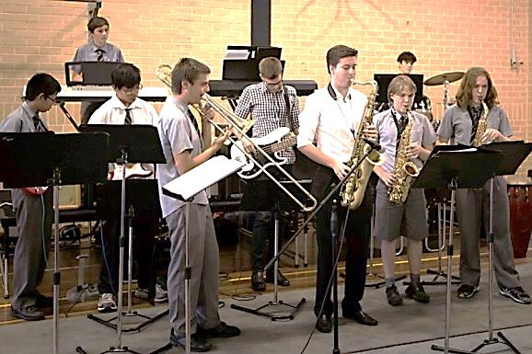
乐队Band Program
学生可以加入一个或多个乐队。舞台乐队 (Stage Band) 在周二下午排练，演奏乐团 (Concert Band) 和培训乐团 (Training Band) 在周四下午排练。应学生要求，我们将在2016年成立打击乐队。没有演奏经验的学生可加入培训乐团。乐队指挥是Mr Morgan 和Mr McManus. 乐队会在不同的学校和社区场合下表演。

音乐课Music Tuition
根据不同学生的需要，Ms Small会在每周不同时段安排额外的音乐课，让学生学习不同的乐器。

志愿者服务Volunteering Program
学校积极鼓励学生参加志愿者服务，来提高自己的领导能力和社交能力。所有做义工的时间可以登记在省长的义工记录簿中，该经历也可以写入将来的履历中。目前学生参与的义工服务包括帮助老人，管理社区花园和植树造林。Ms Gorton 是此项目的负责人。

歌唱组Vocal group
歌唱组每周排练，会在学校和不同社区表演。歌唱组在过去两年被邀请至新南威尔士(Schools Spectacular) 表演。歌唱组由Mrs Markou 负责。

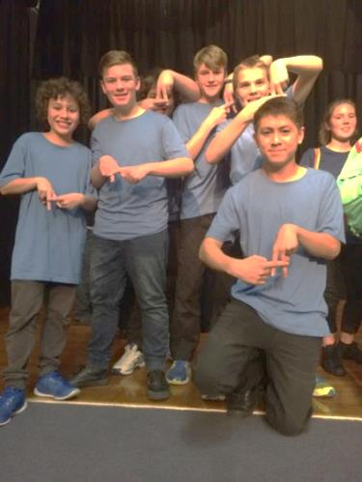
戏剧活动
学生可以在星期三下午选修戏剧课，为全国性的比赛作准备。本校曾在2015年主办全国戏剧大赛。该项目由Ms Small和Ms Whitting 负责。

优秀运动员项目Elite Athlete Program
对此项目有兴趣的特长生，可以报名参加。本活动旨在培养体能，提高各种技巧。该项目由Mr Tyler负责。

程序编码俱乐部Coding club
有意提高程序编写能力的学生可以学习使用Scratch and Python。从第二学期开始（午餐时间），该项目由 Ms Beretin 负责。

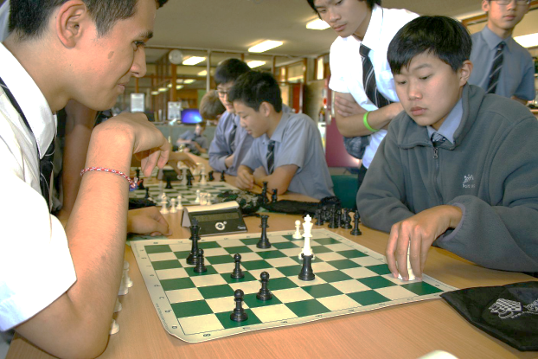
摄影社Photography Club
有意在摄影方面有所造诣的学生，可以加入摄影社（每周一次活动）。该项目由Ms Johns 和 Ms Jovicic 负责。

科学俱乐部Science Club
科学俱乐部每周在午餐时间探讨科学领域的不同问题。社团活动通过让学生做实验来加深对这些问题的理解。

辩论及演说俱乐部Debating and Public Speaking
学校辩论队每年都会在各项比赛中取得名次。辩论队会得到来自职业辩论教练和老师的指导。辩论队会参与许多辩论和演讲比赛。辩论队由 Ms Finigan负责。

国际象棋俱乐部Chess club
国际象棋俱乐部每天午餐时间在图书馆内开展活动。此外，学校每年举办国际象棋大赛。学生也有机会参加校外的竞赛。该俱乐部由Ms Mitchell 负责。
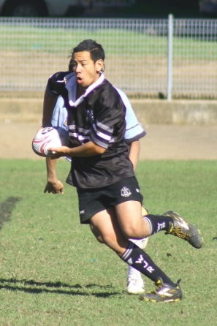
学生代表会SRC
学生代表会每年都会为学生组织许多有趣的活动和比赛。在2016年，学生代表会已筹划了Pokemon 和Yu Gi Oh比赛。

可持续性发展小组Sustainability Group
该组每周探讨绿化校园和提高可持续发展的方法。在2016年，该小组的重点放在G block 和操场的规划. 该小组由Mrs El Rakshy负责.

午餐时间的体育项目Lunch time sports program
午餐时间学生可以参加各种体育活动及训练。在不同的季节里有不同的体育项目，包括羽毛球、排球、室内足球、乒乓球、足球和橄榄球等等。该项目由体育教研室负责。

